Evaluación Fase 2
Nombre: Autoevaluación Informe avance Proyecto APT
Sigla | Nombre Asignatura | Tiempo Asignado | % Ponderación
PTY4614 | Capstone | semana 9 | 0%

- Agente evaluativo
 | Heteroevaluación |  |  | Coevaluación |  | X | Autoevaluación

- Tabla de Especificaciones
Resultado de Aprendizaje | Indicador de Logro (IL) | Indicador de Evaluación (IE)* | Ponderación Indicador Logro | Ponderación Indicador de Evaluación
RA2  Desarrolla el Proyecto APT, según los estándares de calidad establecidos por la disciplina. | IL 2.1  Desarrolla las actividades planificadas del proyecto APT, incluyendo las evidencias que cumplen con los estándares definidos por la disciplina. | 1. Propone ajustes al Proyecto APT considerando dificultades, facilitadores y retroalimentación. | 65 | 20
 |  | 2. Aplica una metodología que permite el logro de los objetivos propuestos, de acuerdo a los estándares de la disciplina. |  | 20
 |  | 3. Genera evidencias que dan cuenta del avance del Proyecto APT, de acuerdo a los estándares definidos por la disciplina. |  | 25
 | IL 2.3  Cumple con aspectos formales requeridos en el informe de avance y final del Proyecto APT. | 4. Utiliza de manera precisa el lenguaje técnico de acuerdo con lo requerido por la disciplina. | 15 | 5
 |  | 5. Utiliza reglas de redacción, ortografía (literal, puntual, acentual) y las normas para citas y referencias. |  | 5
 |  | 6. Cumple con el formato del informe de avance establecido por la disciplina. |  | 5
 | IL 2.4  Cumple con los indicadores de calidad requeridos en la presentación del informe de avance y final de acuerdo a estándares definidos por la disciplina. | 7. Cumple con los indicadores de calidad requeridos en la presentación del informe de avance y final de acuerdo a estándares definidos por la disciplina. | 20 | 10
 |  | 8. Comunica de forma escrita usando el idioma inglés en situaciones socio- laborales a un nivel intermedio alto en modalidad intensiva. |  | 10
Total |  |  | 100% | 100%

- Instrucciones para el/la estudiante
Esta es una evaluación que corresponde a una autoevaluación y es de carácter formativo, por lo que no tiene ponderación sobre la nota final de la asignatura.

El tiempo que puedes destinar para desarrollar esta evaluación es de 20 minutos y se realiza en la semana 9 de manera individual en el taller de proyectos.

Para la autoevaluación debes considerar que tu informe cumpla con:

- Ajustes a la propuesta considerando dificultades, facilitadores y la retroalimentación.
- Metodología de trabajo que permita alcanzar metodología y sea pertinente con los requerimientos disciplinares.
- Evidencias que dan cuenta del avance del proyecto.

Además, debe cumplir con:

- Los indicadores de calidad requeridos en la presentación del diseño del proyecto APT.

Deberán redactar los siguientes apartados según este formato:
- Abstract (inglés y español)
- Conclusiones individuales solo en inglés.
- Reflexión solo en inglés.

Aspectos formales:

- Respeta las reglas de redacción y ortografía.
- Utilización precisa de lenguaje técnico de acuerdo a lo requerido por la disciplina.
- Formato informe técnico: Portada, índice, abstract, desarrollo de ingeniería, conclusiones y reflexiones individuales.

Letra: Arial, verdana o calibri
Tamaño: 11 o 12
Interlineado: 1,0 o 1,5 según corresponda
Número de página
Fuente o bibliografía (Si corresponde)
Anexo de evidencia (Si corresponde)

El objetivo de aplicar este instrumento de autoevaluación es:

- Tener un referente que oriente el proceso de avance de tu informe del Proyecto APT.
- Reflexionar sobre el avance de tu Proyecto APT, para identificar fortalezas y aspectos por mejorar.
- Generar información que permita retroalimentar tu proyecto y ajustarlo antes de la evaluación sumativa.

A continuación, encontrarás la pauta (rúbrica) que debes utilizar para efectuar la autoevaluación. Esta te orientará sobre los elementos a considerar en esta experiencia de aprendizaje en la que realizas el “Desarrollo Proyecto APT”.

Revisa con tu docente todos los indicadores que serán incluidos en la evaluación de esta experiencia (fase2). Pide retroalimentación para mejorar tu proyecto.

Descarga la pauta (en AVA) para que puedas autoevaluar la definición de tu Proyecto APT. Lee cada indicador y el descriptor correspondiente en cada nivel de desempeño. Compara esa descripción con tu proyecto y determina a qué nivel corresponde tu trabajo.
Identifica aquellos aspectos que lograste y aquellos que aún puedes mejorar. Con esta información realiza los ajustes requeridos para alcanzar el nivel Completamente logrado.

Para evaluar el logro del indicador final, “Cumple con los indicadores de calidad requeridos en la presentación del informe de avance y final de acuerdo a estándares definidos por la disciplina”, deberás revisar si tu Informe de Proyecto APT cumple con los indicadores de calidad disciplinarios, propios de las competencias del Perfil de Egreso de la Carrera que están involucradas en tu Proyecto. Para ello, deberás seleccionar de la siguiente tabla aquellos indicadores de calidad propios de cada una de las competencias del perfil de egreso que se está desarrollando en el Proyecto presentado y determinar si estos están o no presentes en tu propuesta.

Competencia del Perfil de Egreso | Indicadores de Calidad
Realizar pruebas de certificación tanto de los productos como de los procesos utilizando buenas prácticas definidas por la industria. | 1.1 Diseña pruebas de validación tanto de los productos como de los procesos utilizando buenas prácticas definidas por la industria.
 | 1.2 Aplica Pruebas de validación tanto de los productos como de los procesos utilizando buenas prácticas definidas por la industria.
 | 1.3 Desarrolla mejoras al producto en base al resultado de las mismas.
Gestionar proyectos informáticos, ofreciendo alternativas para la toma de decisiones de acuerdo a los requerimientos de la organización. | 2.1 Planifica proyectos informáticos, ofreciendo alternativas para la toma de decisiones de acuerdo a los requerimientos de la organización.
 | 2.2 Controla proyectos informáticos, ofreciendo alternativas para la toma de decisiones de acuerdo a los requerimientos de la organización.
Construir modelos de datos para soportar los requerimientos de la organización de acuerdo a un diseño definido y escalable en el tiempo. | 3.1 Diseña modelos de datos para soportar los requerimientos de la organización de acuerdo a un diseño definido y escalable en el tiempo.
 | 3.2 Implementa modelos de datos para soportar los requerimientos de la organización de acuerdo a un diseño definido y escalable en el tiempo.
Desarrollar una solución de software utilizando técnicas que permitan sistematizar el proceso de desarrollo y mantenimiento, asegurando el logro de los objetivos. | 4.1 Construye una solución de software utilizando técnicas que permitan sistematizar el proceso de desarrollo y mantenimiento, asegurando el logro de los objetivos.
 | 4.2 Integra los distintos componentes de una solución de software utilizando técnicas que permitan sistematizar el proceso de desarrollo y mantenimiento, asegurando el logro de los objetivos.
 | 4.3 Implanta una solución de software utilizando técnicas que permitan sistematizar el proceso de desarrollo y mantenimiento, asegurando el logro de los objetivos.

Pauta de Evaluación
Pauta tipo: Rúbrica

Categoría | % logro | Descripción niveles de logro
Completamente Logrado | 100% | Demuestra logro destacado en todos los aspectos evaluados en el indicador. Se considera como el punto óptimo dentro del rango competente.
Logrado | 60% | Demuestra logro en los elementos básicos del indicador, las omisiones, dificultades o errores le permiten ser considerado competente.
Logro incipiente | 30% | Presenta importantes omisiones, dificultades o errores que no permiten evidenciar los elementos básicos del logro del indicador, por lo que no puede ser considerado competente.
No Logrado | 0% | Presenta ausencia o incorrecto logro de los aspectos evaluados en el indicador.

Indicador de Evaluación | Categorías de Respuesta |  |  |  | Ponderación del Indicador de Evaluación
 | Completamente Logrado (100%) | Logrado (60%) | Logro incipiente  (30%) | No logrado  (0%)
1. Propone ajustes al Proyecto APT considerando dificultades, facilitadores y retroalimentación. | Señalé los ajustes que realicé o realizaré y los justifiqué considerando las dificultades, facilitadores y retroalimentación del docente. | Señalé los ajustes que realicé o realizaré y los justifiqué considerando las dificultades, facilitadores o retroalimentación del docente. | Señalé los ajustes que realicé o realizaré , pero no los justifiqué. | No incluí ajustes ni justifiqué por qué mantuve el plan inicial. | 20
2. Aplica una metodología que permite el logro de los objetivos propuestos, de acuerdo a los estándares de la disciplina. | Apliqué la metodología definida de acuerdo a los estándares de la disciplina, alcanzando los objetivos propuestos para el avance del proyecto. | Apliqué la metodología definida de acuerdo a los estándares de la disciplina, pero no se observa el cumplimiento de objetivos propuestos para el avance del proyecto. | Apliqué la metodología definida cumpliendo parcialmente con los estándares de la disciplina y con los objetivos propuestos para el avance del proyecto. | Apliqué la metodología definida sin cumplir los estándares de la disciplina ni los objetivos propuestos para el avance del proyecto. | 20
3. Genera evidencias que dan cuenta del avance del Proyecto APT, de acuerdo a los estándares definidos por la disciplina. | Presenté evidencias de avance que cumplen los estándares de la disciplina. | Presenté evidencias de avance que requieren ajustes menores de acuerdo a los estándares de la disciplina. | Presenté evidencias de avance que requieren ajustes mayores de acuerdo a los estándares de la disciplina. | Presenté evidencias de avance que no cumplen los estándares de la disciplina. | 25
4. Utiliza de manera precisa el lenguaje técnico de acuerdo con lo requerido por la disciplina. | Utilicé lenguaje técnico de mi disciplina siempre de manera precisa. | Utilicé lenguaje técnico de mi disciplina la mayoría de las veces de manera precisa. | Utilicé lenguaje técnico de mi disciplina pocas veces o casi nunca de manera precisa. | No utilicé de manera precisa el lenguaje técnico de mi disciplina. | 5
5. Utiliza reglas de redacción, ortografía (literal, puntual, acentual) y las normas para citas y referencias. | El texto cumple con las reglas ortografía y de redacción en todos sus apartados.  Y  Utilicé correctamente todas las normas de citación y referencias. | El texto presenta de 1 a 5 errores de ortografía, redacción o en las citas y referencias del informe. | El texto presenta de 6 a 10 errores de ortografía, redacción o en las citas y referencias del informe. | El texto presenta más de 10 errores de ortografía, redacción o en las citas y referencias del informe. | 5
6. Cumple con el formato del informe de avance establecido por la disciplina. | El informe de avance cumple con todos los aspectos del formato establecido por la disciplina. | El informe de avance cumple con más de la mitad de los aspectos del formato establecido por la disciplina. | El informe de avance cumple con la mitad de los aspectos del formato establecido por la disciplina. | El informe de avance cumple con menos de la mitad de los aspectos del formato establecido por la disciplina. | 5
7. Cumple con los indicadores de calidad requeridos en la presentación del informe de avance y final de acuerdo a estándares definidos por la disciplina. | El informe cumple con el 100% de los indicadores de calidad disciplinarios requeridos en el desarrollo del Proyecto APT. | El informe cumple con el 60% de los indicadores de calidad disciplinarios requeridos en el desarrollo del Proyecto APT. | El informe cumple solo con el 30% de los indicadores de calidad disciplinarios requeridos en el desarrollo del Proyecto APT. | El informe no cumple con los indicadores de calidad disciplinarios requeridos en el desarrollo del Proyecto APT. | 10
8. Comunica de forma escrita usando el idioma inglés en situaciones socio- laborales a un nivel intermedio alto en modalidad intensiva. | Redacta los apartados solicitados en inglés, comunicando en un 100% en un nivel intermedio alto según lo solicitado. | Redacta los apartados solicitados en inglés, comunicando en un 60% en un nivel intermedio alto según lo solicitado. | Redacta los apartados solicitados en inglés, comunicando en un 30% en un nivel intermedio alto lo solicitado. | Redacta los apartados solicitados en inglés, pero no logra el desarrollo de las ideas solicitadas en un nivel intermedio alto. | 10
Total |  |  |  |  | 100%

CAPSTONE

Seccion: 005D
Profesor: CINDY BETZABE CONTADOR CISTERNA

Integrantes:Alexis Flores
Benajmin Quinteanilla
Cristopher Montenegro

Abstract

El proyecto POS_Sistema se enfocó en entregar un punto de venta de escritorio estable y reproducible para pymes, con Java 21 y SQLite. La Fase 2 se cerró con el flujo de venta end-to-end operativo (login por roles ADMIN/CAJERO, apertura/cierre de caja, búsqueda de productos, venta con subtotal/IVA/total, pago, ticket y descuento de stock) y con un release .jar publicado para ejecución en equipo limpio. El trabajo se gestionó de forma iterativa–incremental (prototipado evolutivo), priorizando calidad y reproducibilidad; se documentaron Procesos AS-IS/TO-BE, se definió el modelo de datos, y se ejecutó QA con plan y matriz de pruebas (positivos y negativos) con evidencia. Pese a dificultades menores (diferencias de entorno y archivos ocultos de Eclipse), no fue necesario alterar el objetivo central: se acotó el alcance (Clientes/Usuarios solo ADMIN) para asegurar estabilidad. El resultado fortalece competencias en desarrollo, persistencia, calidad y entrega técnica (GitHub Releases, guía de instalación).

Desarrollo de Ingeniería

Ajustes a la propuesta considerando dificultades, facilitadores y retroalimentación

No fue necesario cambiar objetivos ni metodología. Se acotó el alcance operativo para priorizar estabilidad: la gestión de Clientes y Usuarios quedó exclusiva de ADMIN (CAJERO con solo lectura).

Justificación
- Facilitadores clave: coordinación del equipo, uso de GitHub (control de versiones y Releases), trabajo por módulos y dataset semilla para repetir pruebas.
- Manejo de dificultades: ante diferencias de entorno y configuración, se definió un baseline técnico y se verificó el build en equipo independiente, manteniendo el plan sin reprogramaciones.

Metodología de trabajo

Metodología ágil (Scrum ligero) en sprints cortos: Product Vision, Product Backlog priorizado, Sprint Goal, y ceremonias de Planning, Daily, Review y Retrospective. Las historias se prepararon con Definition of Ready y se cerraron con Definition of Done (código, pruebas, evidencia y release).
Pertinencia disciplinar: entrega incremental de valor, gestión de riesgos temprana y calidad verificable mediante criterios de aceptación y matriz de pruebas.

Herramientas clave
- Control de versiones y entrega: Git/GitHub + GitHub Releases (release v1.0.0 .jar).
- IDE/Build: Eclipse / Java 21.
- Base de datos: SQLite (archivo local).
- Modelado de procesos: BPMN AS-IS y TO-BE.
- QA: plan/matriz en Docs/Sheets/Excel, capturas con nomenclatura TC-###.

Evidencias del avance del proyecto
AS IS

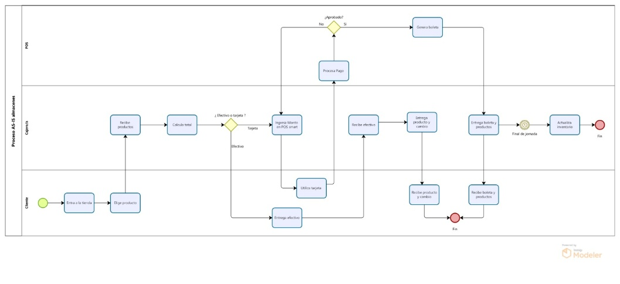

TO-BE

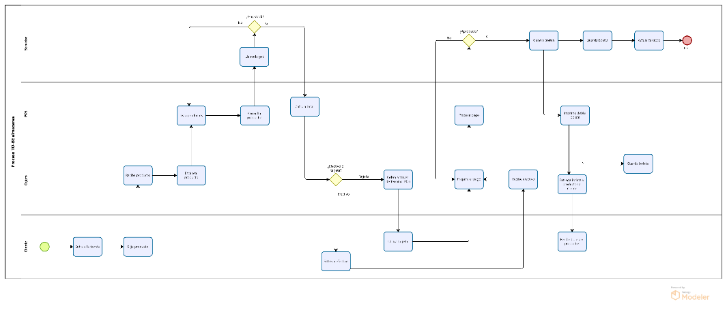
Software

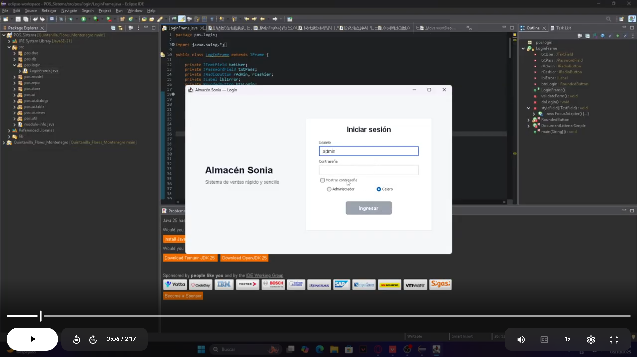

Conclusion

Se cumplieron los objetivos técnicos del periodo: flujo de venta validado, persistencia consistente y entrega reproducible lista para uso fuera del IDE. La evidencia (plan, matriz y casos ejecutados con resultados observados) respalda el estado del producto y la ausencia de fallos críticos en el proceso central. La disciplina en el versionado y la estandarización del entorno redujeron retrabajos y elevaron la confiabilidad. El proyecto queda preparado para la siguiente etapa, enfocada en ampliar escenarios negativos, homogenizar mensajes y avanzar hacia automatización de pruebas.

